**Kali Linux İndirmek**

Kali’nin sitesinden **Installer** sekmesinin altında “Apple Silicon(ARM64) kısmından [***Kali Linux***](https://www.kali.org/get-kali/#kali-installer-images) ISO dosyasını indirmemiz gerekmekte.

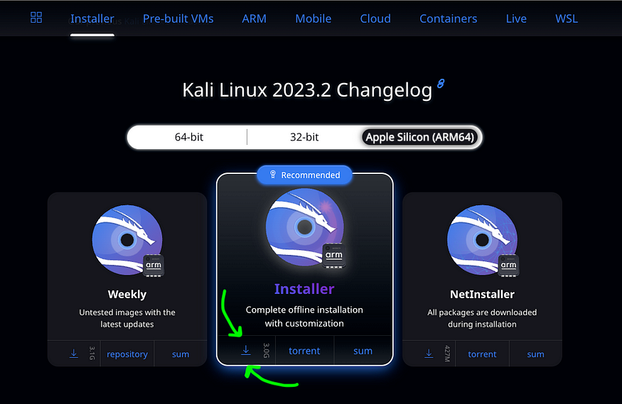

Kali Linux ISO Dosyası

**VMWare Fusion İndirmek**

[***VMWare***](https://www.vmware.com/in/products/fusion.html) sitesinden **Products** sekmesinin altında “Use for Free with a Personal Use License” yazısına tıklayarak indirme sayfasına gitmeliyiz.

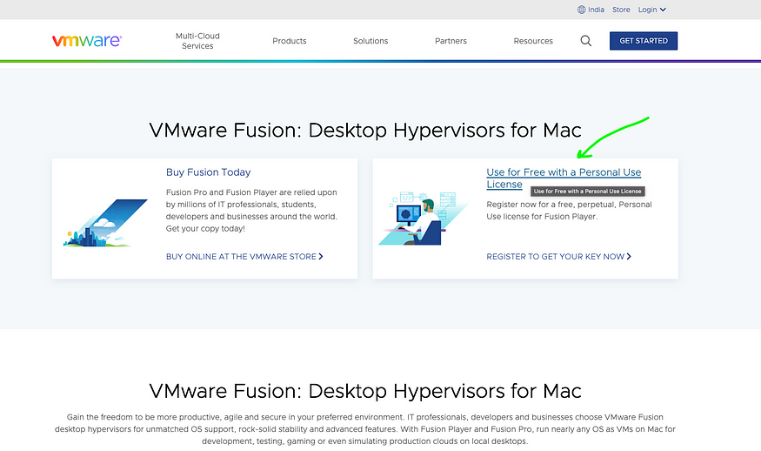

VMWare Programı

***Akabinde eğer bir hesabımız yok ise “Create an Account” butonu ile hesap oluşturup giriş yapıyoruz.***

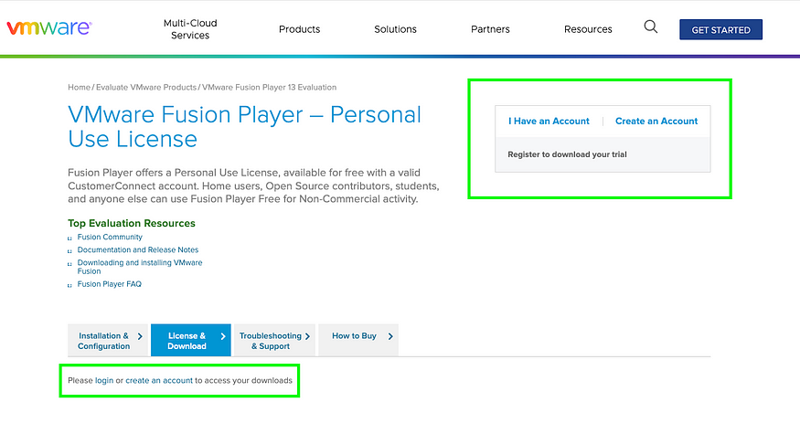

**Giriş yaptıktan sonra:**

*Hesabımıza ait bir lisans anahtarı veriyor olacak. Bu lisans anahtarını kaybetmememiz önemli. Daha sonrasında “Manually Download” butonu ile VMWare Fusion programımızı indirmeye başlayabiliriz.*

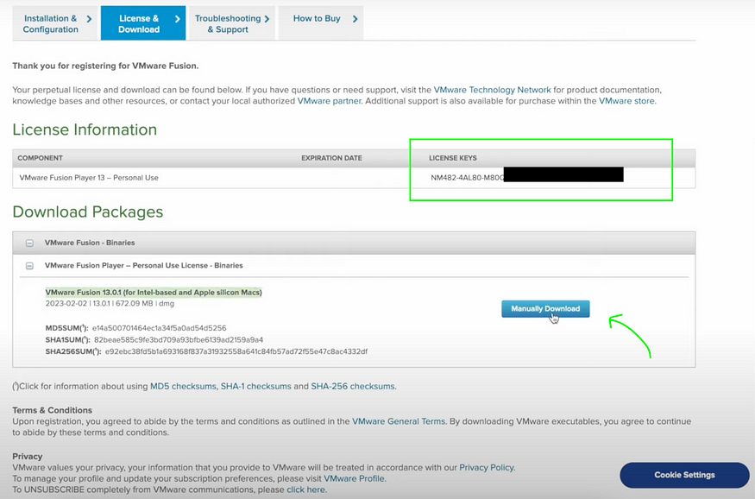

VMWare İndirme Görseli

**Kurulum**

Dosyalarımızın indirme işlemi bittikten sonraki ilk aşamada, VMWare kurulum dosyasına çift tıklıyoruz.

*Gelen ekranda “****Continue****” diyerek devam ediyoruz.*

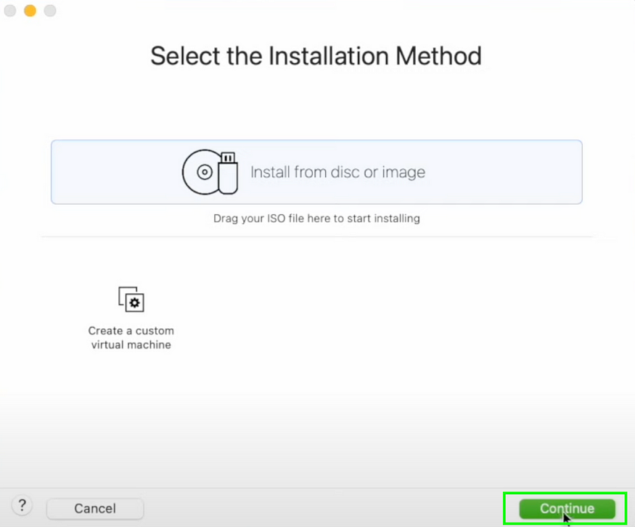

VMWare Giriş Ekranı

*Bu ekranda yüklemiş olduğumuz Kali Linux’un ISO dosyasını eklememiz gerekmekte.*

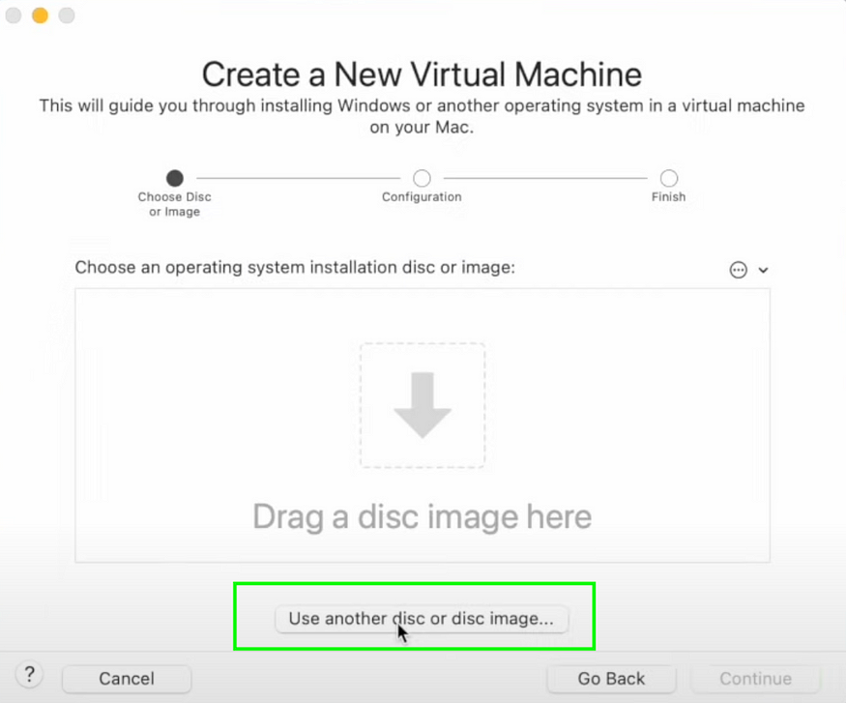

Disk Seçimi

*İndirdiğimiz dosyaya çift tıklayarak veya dosyayı seçip “Open(Aç)” diyerek devam ediyoruz.*

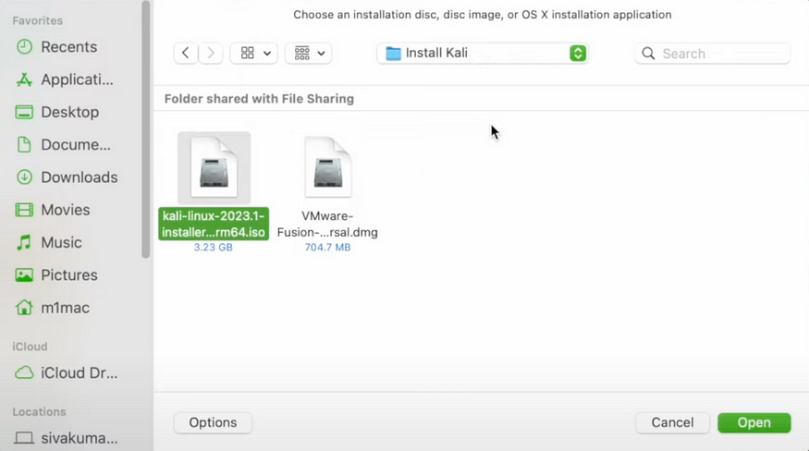

İndirmiş Olduğumuz Kali Linux ISO Dosyası

*ISO dosyamızı seçtikten sonra “Continue(Devam)” diyerek kurulama devam edebiliriz.*

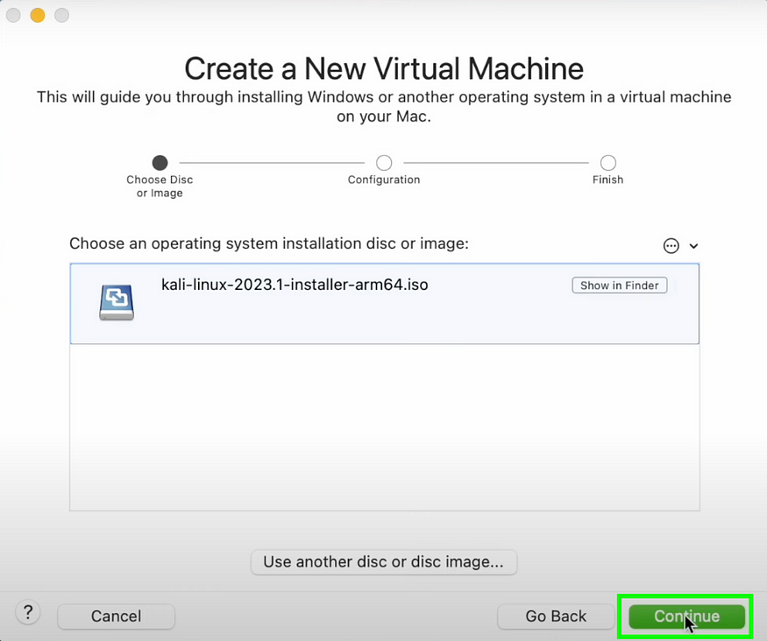

*Gelen ekranda****Linux****içerisinden****Debian 11.x 64-bit ARM****seçtikten sonra devam ediyoruz.*

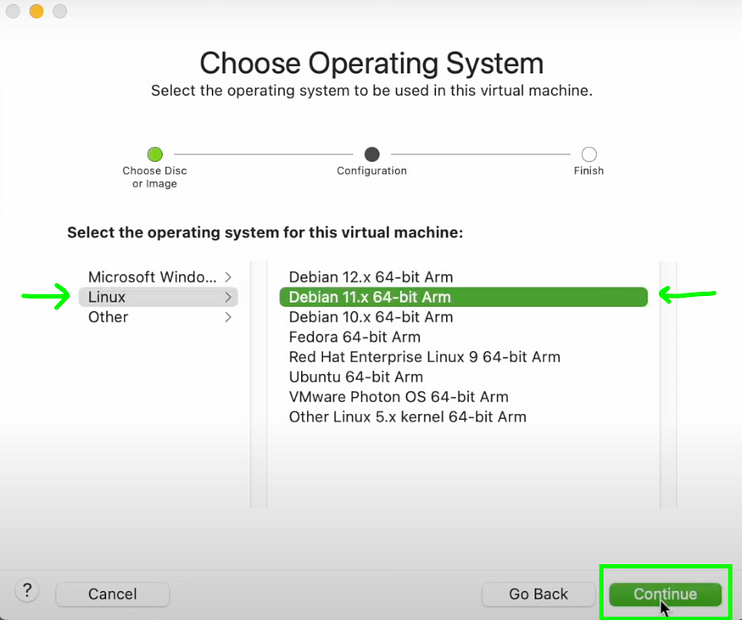

İşletim Sistemi Seçimi

*Önümüze çıkacak olan ekranda “***Customize Settings(Ayarları Özelleştir)***” butonuna basarak devam ediyoruz. Burada direkt olarak “Finish(Bitti)” butonuna basmamaya dikkat edin!*

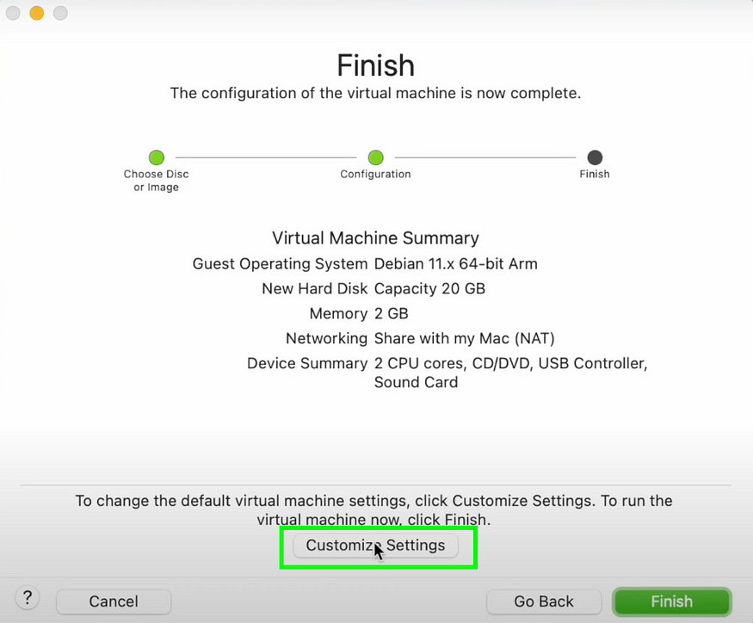

Özelleştirilmiş Ayarlar

***Customize Settings****dedikten sonra bir klasöre kaydetmemizi isteyecek. İstediğimiz isim ile kaydettikten sonra Save(Kaydet) diyoruz.*

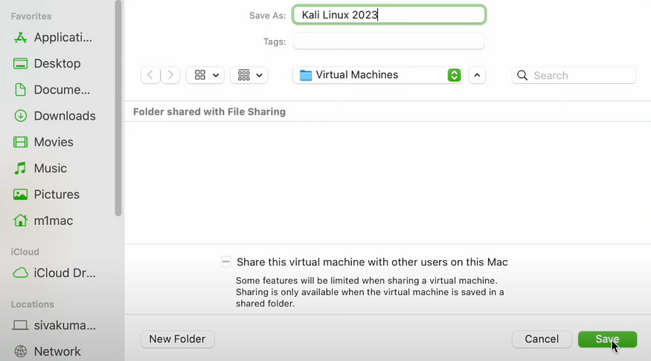

*Önümüze gelen Ayarlar penceresinde***Processors&Memory***yani***İşlemci ve Bellek***ayarlarına tıklıyoruz.*

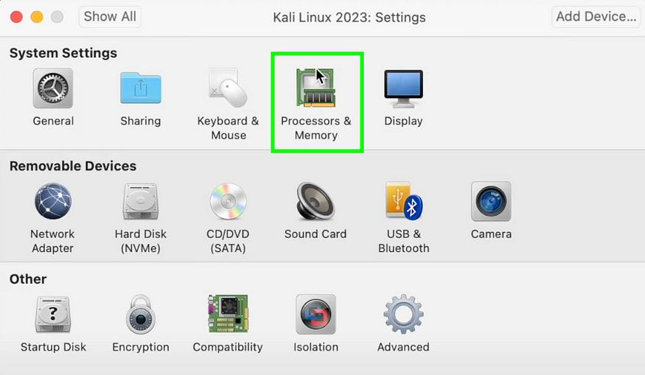

İşlemci ve Bellek

***İşlemci ve Bellek için sistemin önerdiği değerleri kullanmak önemli.****Daha sonrasında “Show All (Hepsini Göster)” butonuna basarak geri gidiyoruz.*

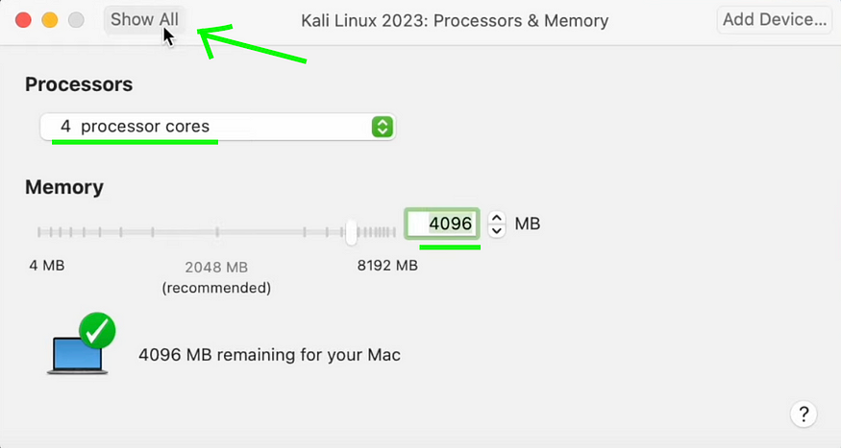

İşlemci ve Bellek Ayarları

*Geri çıktıktan sonra Ayarlar penceresinde***“Hard Disk (Sabit Disk)”***ayarlarına giriyoruz.*

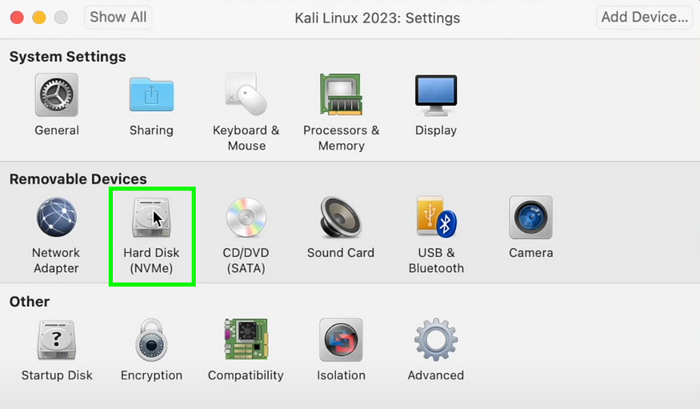

Sabit Disk

*Disk Boyutunu bilgisayarınızın depolama alanına göre kendiniz belirleyebilirsiniz.****Önerilen 20–30 GB****arası değişmekte. Ben burada 30 GB ayarlıyorum. Depolama ayarlarını da bitirdikten sonra “Apply(Uygula)” butonuna ve “Show All(Hepsini Göster)”e basarak devam ediyoruz.*

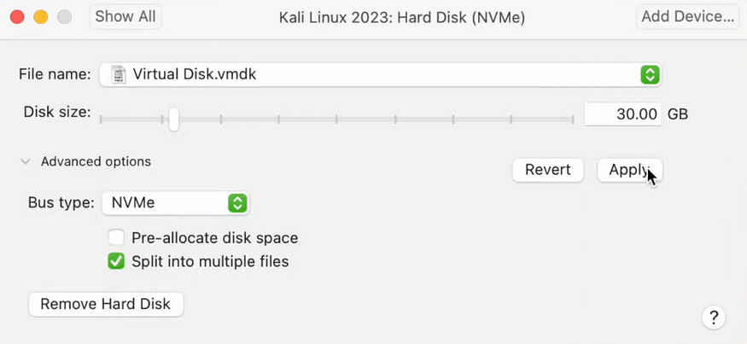

Sabit Disk Ayaları

*Evet şimdi Ayarlar penceresini kapattık ve önümüzdeki ekranda ortada bulunan ‘Play’ butonuna basarak makinemizi ilk kez çalıştırıyoruz.*

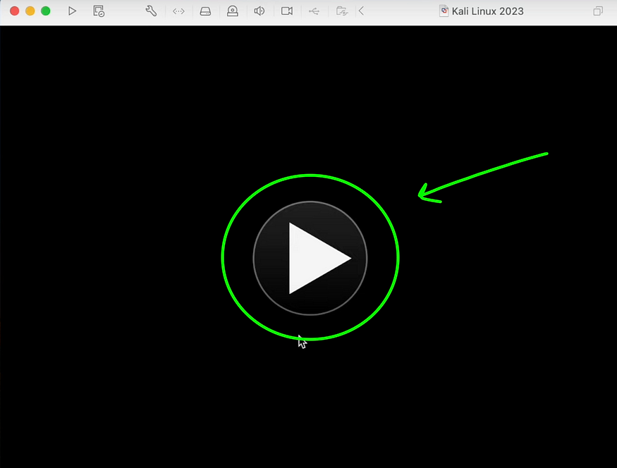

İlk Çalıştırma

*Gelen ekranda****“*Graphical install*”****seçeneğine yön tuşları ile inerek***Enter***basabiliriz.*

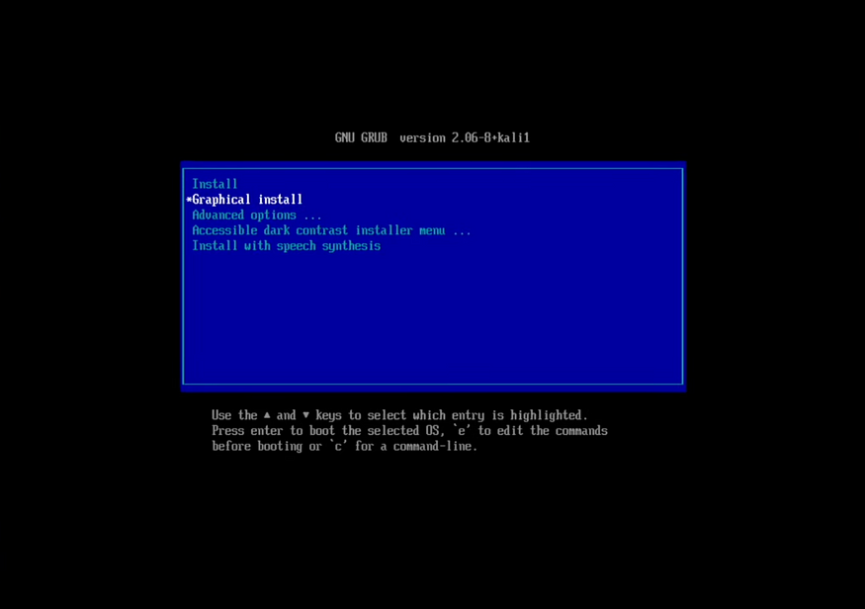

Kurulum ilerledikten sonra Bilgileri istediğimiz şekilde girerek ilerliyoruz.

Kendimize bir Username(Kullanıcı Adı) ve Password(Şifre) ayarlıyoruz.

Bilgileri girdikten sonra gelen ekranları aşağıdaki görsellere bakarak aynı seçenekleri seçip devam edebilirsiniz.

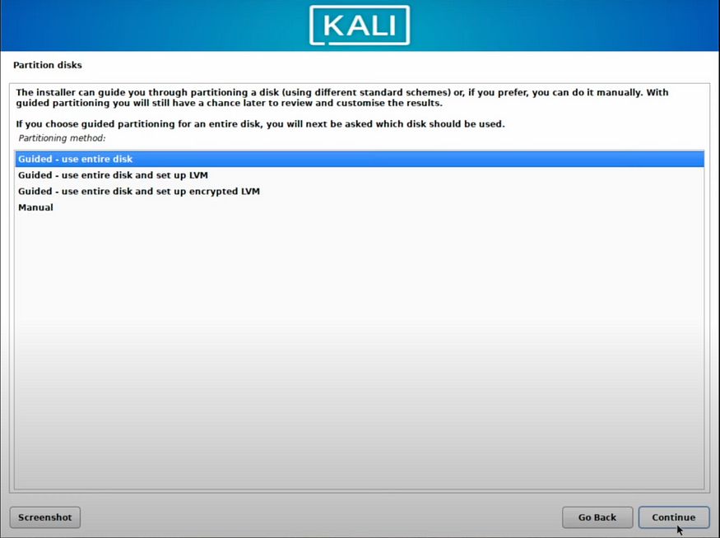

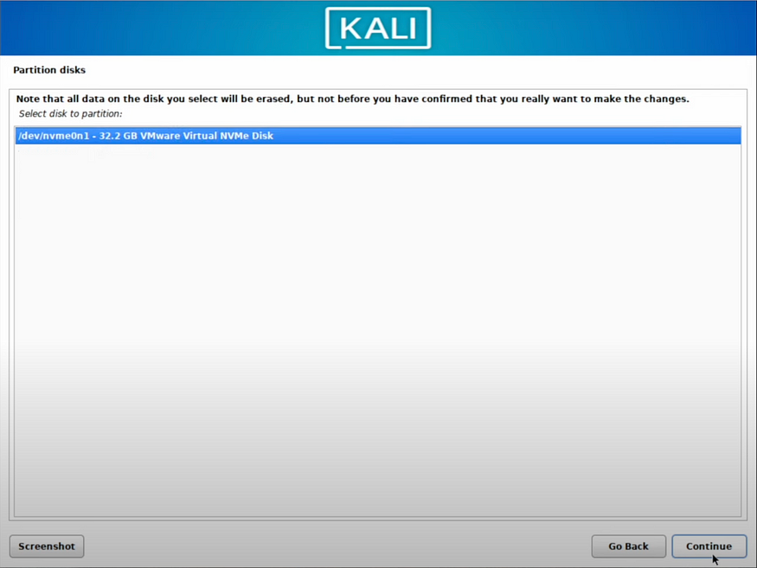

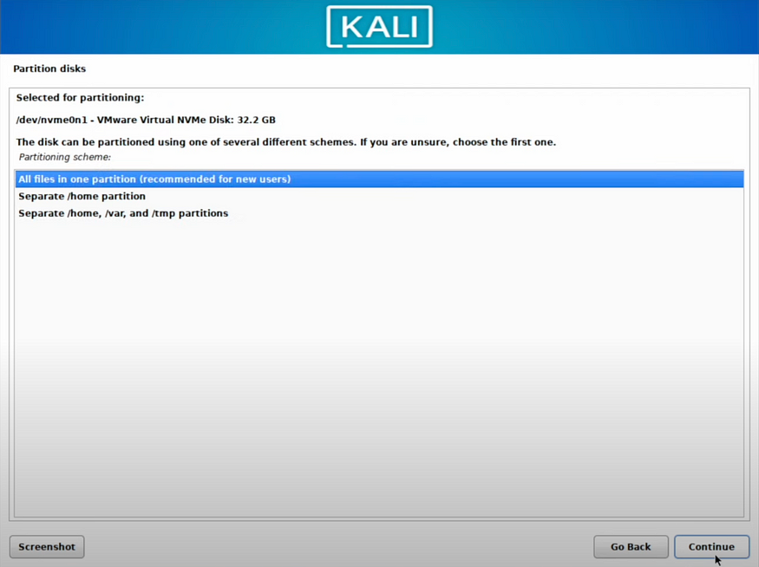

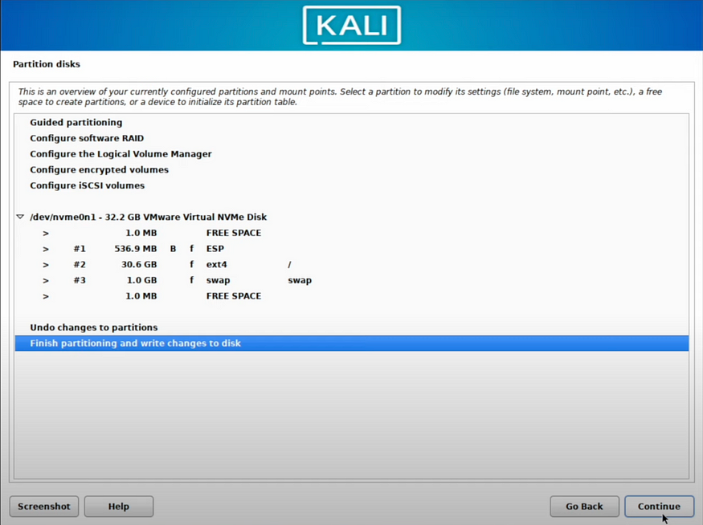

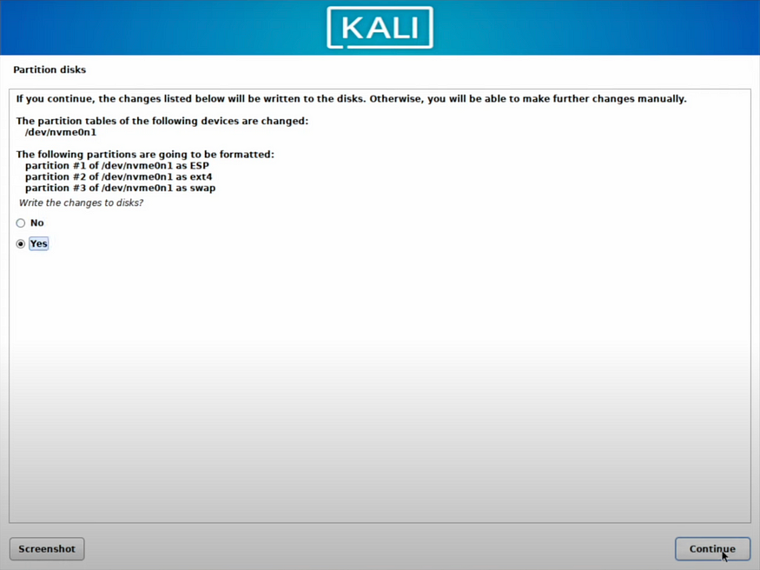

Bu seçenekler ile “Continue(Devam)” dedikten sonra kurulumun ilerlemesini bekliyoruz.

Yeni gelen pencerede yine aşağıdaki görselde seçili olanlardan emin olup devam edebilirsiniz.

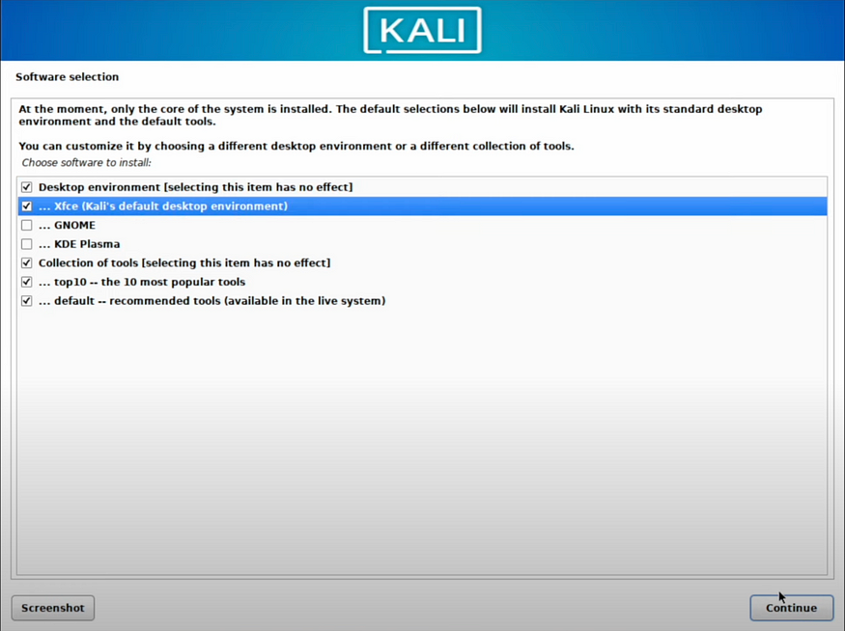

Devam ettikten sonra yine kurulumu bekliyoruz.

Gelen ekranda “Yeniden başlatmak için lütfen <Devam>’ı seçin” diyor ve **Devam** diyoruz.

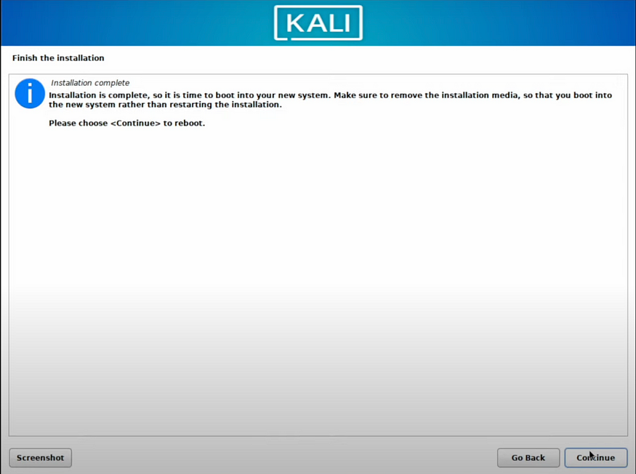

Kurulumun bitmesini bekliyoruz.

Ve artık giriş ekranı geliyor.

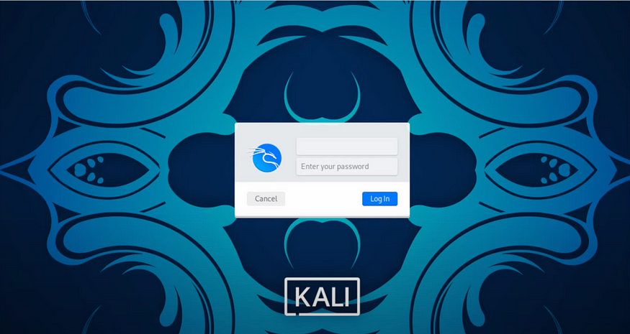

Kali Linux Giriş Ekranı

Bu ekranda kurulumu yaparken belirlediğimiz **Kullanıcı Adı** ve **Şifre**’yi giriyoruz.

Ve artık Kali Linux işletim sistemimiz VMWare Fusion’da sanal makine olarak kullanılabilir durumda.

*Terminalimizi açıp ‘***cat /etc/os-release’**komutunu kullanarak işletim sistemi hakkında bilgi alabiliriz.

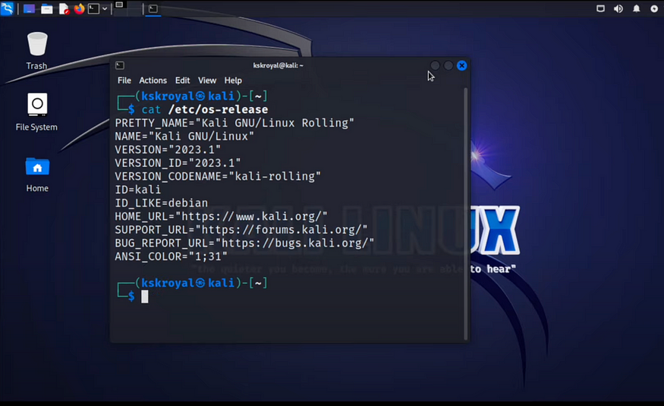

Terminal Ekranı

**Son Kurulum**

* Sistem yeniden başlatıldıktan sonra **CD/DVD** bölümünden ISO dosyasını çıkarın.
* Seri aygıtı VM ayarlarından kaldırın ve ardından **Kaydet'e** tıklayın .

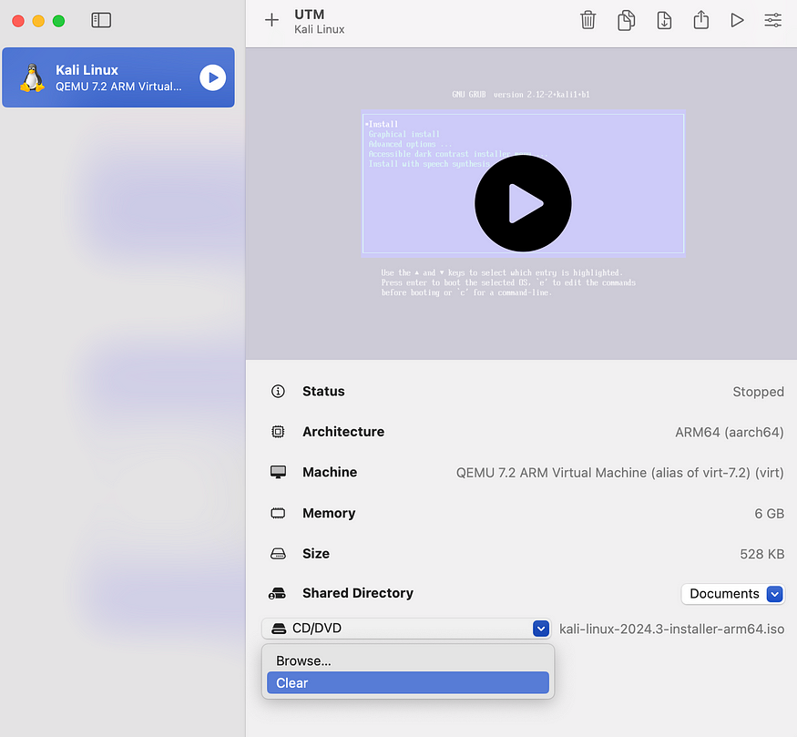

ISO dosyasını CD/DVD'den çıkarın